Задание выполнялось на ноутбуке со следующими параметрами:

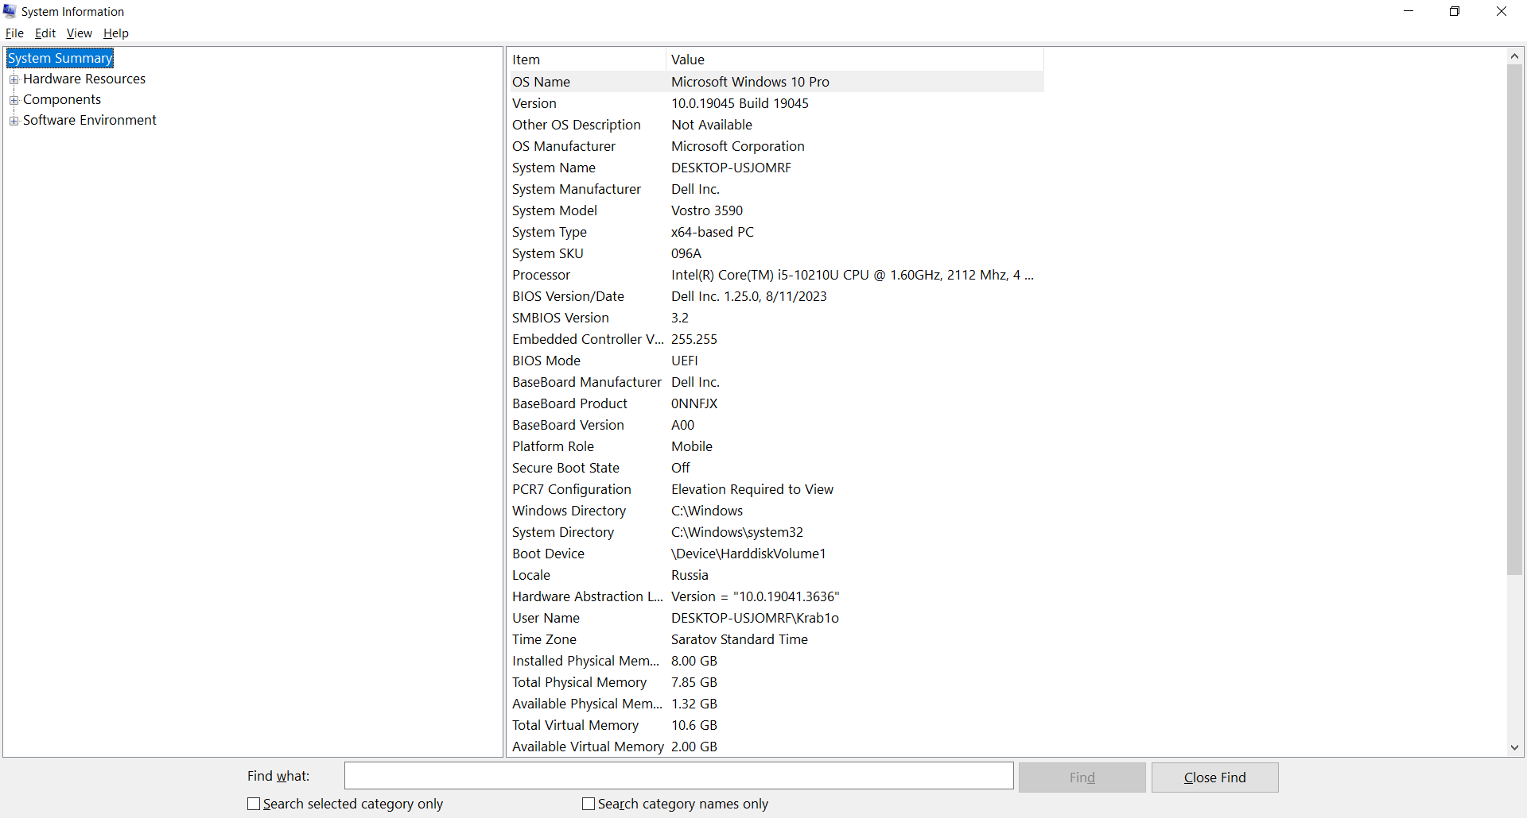

Из важного:

CPU: Intel(R) Core(TM) i5-10210U CPU @ 1.60GHz, 2112 Mhz, 4 Core(s), 8 Logical Processor(s)

RAM: 8.00 GB

Задание. Реализовать подсчёт следующего интеграла (методом ячеек):

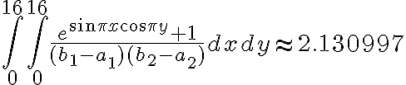

Сначала посчитаем интеграл без применения распараллеливания:

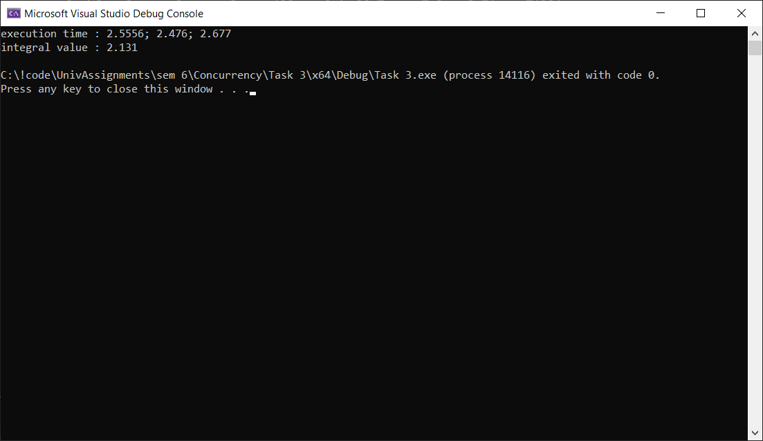

Самое эффективное распараллеливание OpenMP:

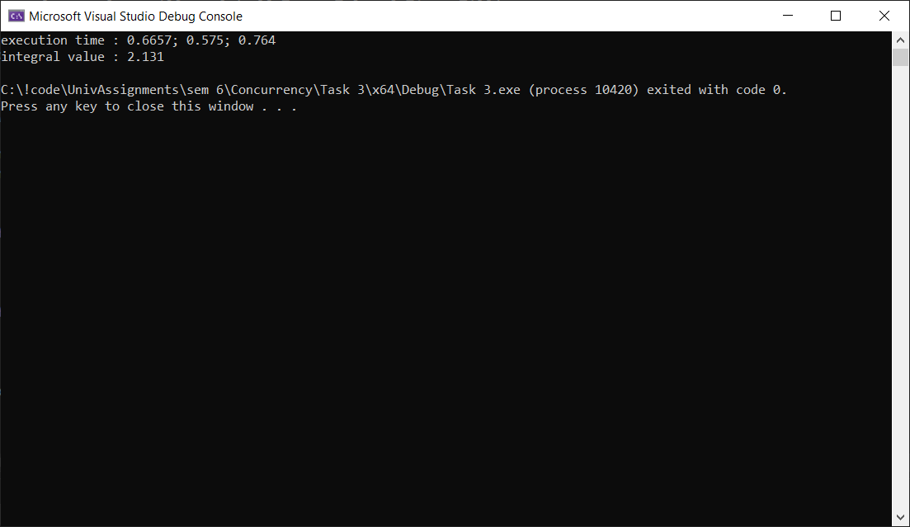



Аналогично с предыдущим заданием, MPI несколько проигрывает OpenMP из-за своих больших накладных расходов на распараллеливание процессов.